第17回全国登山者自然保護集会開催のご案内

主 催 日本勤労者山岳連盟
主 管 静岡県勤労者山岳連盟

日本勤労者山岳連盟理事長
浦添 嘉德
2014年5月20日

■ メインテーマ（案）
南アルプスの大自然を貫くリニア中央新幹線
――自然豊かな大井川の山里にて「リニア中央新幹線問題」を考える――

JR東海は、東京～大阪間を結ぶリニア中央新幹線の建設計画を推進している。この路線は、赤石岳直下をトンネルで貫通するなど、南アルプスの山岳大自然の中を貫いて建設されるもので、自然環境への影響が懸念されている。JR東海は、関係する東京、神奈川、山梨、静岡、長野、岐阜、愛知の各都県内で住民説明会を行っているが、各自治体からは自然環境への不安と疑問の意見が上げられている。
日本自然保護協会は、ＪＲ東海が計画しているリニア中央新幹線の問題について、昨年11月に、①いくつもの活断層を横切る計画は人命を無視したもの②生物多様性への影響の回避措置が妥当ではない③山梨実験線での失敗が検証されていない④建設残土の処理計画に問題がある――などの理由で、事業の凍結を求めている。
南アルプスの大規模な山塊には、一般車両が通行できる道路・鉄道・トンネルが全く存在しておらず、日本の生物多様性を支える屋台骨で後世に引き継ぐべき貴重な財産であり自然遺産およびユネスコエコパークへの指定が見込まれている重要な地域である。
今年の全国登山者自然保護集会は、南アルプスの大自然とリニア中央新幹線問題をメインテーマに、静岡県連盟の主管により、下記のような日程で開催する。
具体的な、実施要項は6月に発表するが、各都道府県連盟からも積極的に参加していただきたい。
記
◆日 程＝2014年10月11（土）13時～12日(日)12時
◆記念講演＝2014年10月11日（土）13時40分～15時
・講演者＝佐藤 博明（静岡大学元学長・南アルプス総合学術検討委員会委員長、静岡市環境影響評価専門家会議副会長）
・講演テーマ（案）「リニア中央新幹線の建設は、南アルプスの環境・水源にどのような影響があるのか」
◆11日の記念講演終了後、各地方連盟からの活動報告、12日午前中は、分科会を予定しています。
◆開催場所＝静岡県島田市山村都市交流センター
〒428-0211静岡県島田市川根町笹間上394番地 電話・fax 0547-54-0611
E-mail：kyoryu-c-sasama@cy.tnc.ne.jp

◆宿泊代等＝1泊3食（10/11夕食、12朝食＋昼食おにぎり弁当付）、寝具類
約4000円/1人予定
※交流会費は別途検討中
※タオル、バスタオル、洗面用具は持参してください。
◆交通案内＝JR東海道線/金谷駅（下車し大井川鉄道に乗り換え）
大井川鉄道/金谷駅→（35分）→川根温泉笹間渡駅下車
※笹間渡駅よりマイクロバスで送迎（無料）
◆資料代＝500円
◆申し込み先・問合せ先＝日本勤労者山岳連盟及び静岡県勤労者山岳連盟（主管）
メール又はＦＡＸにて申し込んでください。極力、都道府県又は会単位でお願い
します。締切期限は、9月21日（日）
・静岡県連盟/連絡責任者 竹本幸造（たけもと こうぞう）静岡県連盟理事長
E-mail：takemoto.kouzou@amber.plala.or.jp TEL/FAX 054-284-1353
以上
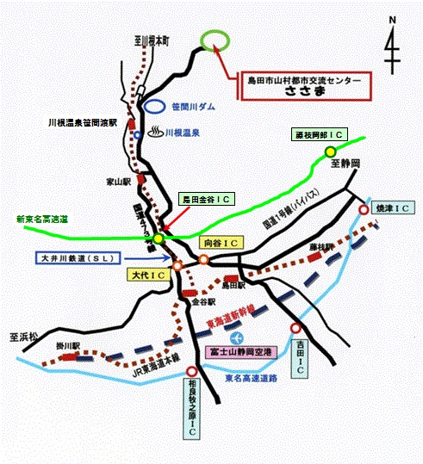
参加申し込み書

ファックス宛先 054-284-135３ 静岡県連 竹本行
電話；メールでも承ります

第17回全国登山者自然保護静岡集会

氏 名 | 都道府県連盟・所属山の会 | 男女 | 連絡先 | 宿泊 | 11日 | 12日
※必要な事項を記入の上（宿泊、参加希望日に○をつけて）申し込み下さい。

都道府県連盟（ ）
申し込み責任者（ ）
連絡場所（ ）

■申し込み先＝静岡県勤労者山岳連盟
E-Mail：takemoto.kouzou@amber.plala.or.jp
TEL/FAX 054-284-1353
連絡先：静岡県勤労者山岳連盟
理事長・竹本 幸造（たけもと こうぞう）

